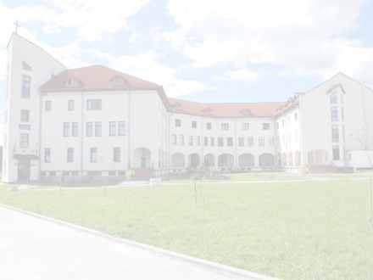  VIZIUNEA NOASTRĂ  Liceul Teologic „Fericitul Ieremia” îşi propune păstrarea identităţii şi a individualităţii şcolii, creând premisele unei educaţii complexe, urmărind dezvoltarea personalităţii integrale a elevilor prin împlinirea mai multor dimensiuni: științifică, umană şi spirituală.  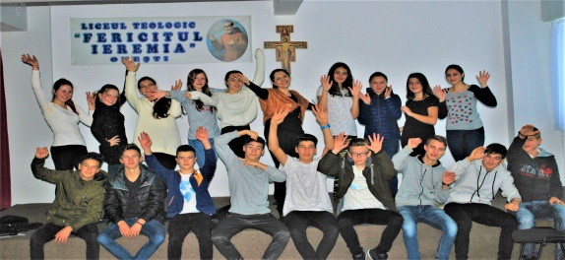  Întreaga activitate din liceu este organizată astfel încât să se creeze, în cadrul său, un mediu educaţional fundamentat pe valorile evanghelice, un dialog permanent între credinţă şi cultură.  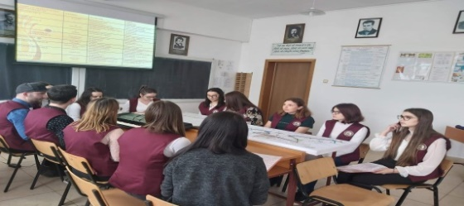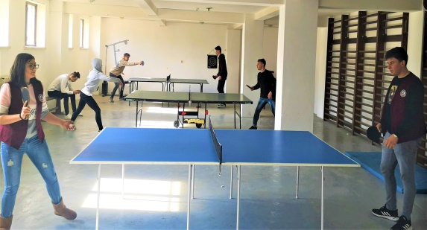 | CE NE RECOMANDĂ?  - Promovabilitatea la Bacalaureat de aproximativ 90%;  - Climatul de siguranță;  - Dotarea sălilor de clasă cu videoproiectoare și internet;  - O echipă numeroasă de consiliere psihologică și spirituală;  - Premiile deosebite obținute în anii trecuți la olimpiadele școlare județene și naționale;  - Grija față de fiecare elev în parte prin asigurarea mijloacelor electronice în condițiile școlii online;  - Formarea spirituală lipsită de orice formă de discriminare sau îndoctrinare;  - Studierea limbii italiene, devenită în scurt timp o limbă de circulație internațională;  - Obținerea atestatului de Limbă engleză la absolvire pentru clasa cu intensiv engleză;  - Posibilitatea de a face un curs de chitară gratuit;  - Corul vocal-instrumental „Peace and Joy” și corul „Magnificat” format din elevii liceului.  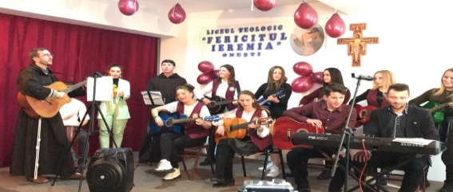 | 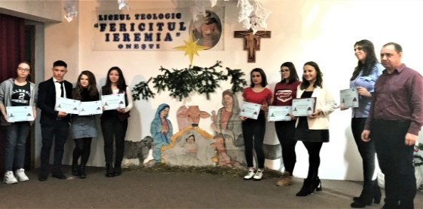  PRIORITĂȚILE NOASTRE  - Dezvoltarea fiecărui elev la potențialul său maxim;  - Implementarea unui act didactic de calitate;  - Promovarea valorilor morale și interiorizarea mesajului Evangheliei;  - Formarea intelectuală temeinică în vederea obținerii performanței școlare;  - Formarea caracterului și a convingerilor morale;  - Formarea unui absolvent capabil să decidă asupra propriei cariere.  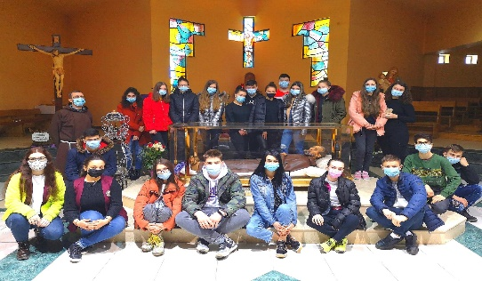  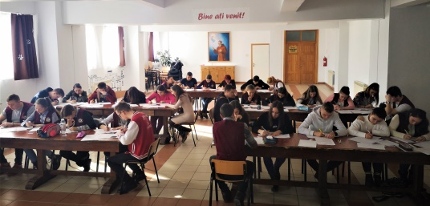 | ABSOLVENTUL LTFI ÎNCOTRO?  Mulți elevi afirmă că, atunci când aud despre Liceul Teologic, primul gând care le vine în minte este acela de „preot” sau „măicuță”. Însă a fi absolvent de Teologic înseamnă mult mai mult decât atât. Profilul cu specific umanist al liceului nostru presupune susținerea examenului de Bacalaureat la Limba română, Istorie și o altă disciplină la alegere (de obicei Geografie).  Cele 16 generații de absolvenți existente de la înființarea școlii dau mărturie despre paleta variată a posibilității de continuare a studiilor, atât în țară cât și în străinătate:  - Facultatea de Teologie;  - Facultatea de Litere;  - Facultatea de Drept;  - Facultatea de Geografie;  - Facultatea de Arte;  - Facultatea de Inginerie;  - Facultatea de Ed. fizică și sport;  - Facultatea de Limbi Străine;  - Facultatea de Medicină;  - Cariera militară (profilul liceelor teologice asigură un plus în fața instituțiilor militare);  - Școlile Postliceale sanitare, etc.  În funcție de propriile abilități, fiecare elev este îndrumat către programul de studii care i se potrivește cel mai bine.  Vino să te convingi!
  LICEUL TEOLOGIC  „FERICITUL IEREMIA”  ONEȘTI  OFERTA EDUCAȚIONALĂ  2021-2022  1 clasă (24 locuri) specializare  Teologie romano-catolică  1 clasă (24 locuri) specializare  Teologie romano-catolică  cu engleză intensiv  Și TU poți fi licean de    Teologic!   | CALENDARUL ADMITERII  07-14 iunie 2021 - Înscrierea pentru probele de aptitudini;  15-18 iunie 2021 – Desfăşurarea/Echivalarea probelor de aptitudini;  18 iunie 2021 - Comunicarea rezultatelor la probele de aptitudini.  DOCUMENTE NECESARE PENTRU ÎNSCRIERE  - anexa fişei de înscriere (se ia de la şcoala de provenienţă în perioada 7-14 iunie);  - certificatul de naştere (original şi copie);  - fişa medicală, adeverința medicală și avizul epidemiologic eliberate de medicul școlar sau medicul de familie (original);  - recomandare scrisă din partea părintelui paroh de care aparţine candidatul;  - declaraţie din partea candidatului şi a părinţilor acestuia că au luat la cunoştinţă de Regulamentul de organizare și funcționare a Liceului Teologic „Fericitul Ieremia” (se va completa în momentul înscrierii). Regulamentul se poate consulta pe site-ul liceului (www.ltfi.ro).  NB. Se pot înscrie la admitere în clasa a IX-a absolvenții de gimnaziu cu media minim 9 la purtare pentru fiecare an din clasele V-VIII.  Te așteptăm!  Liceul Teologic „Fericitul Ieremia”  Bd. Belvedere nr. 5, 601091 – Onești (BC)  Tel/Fax: 0234 321 630; Email: lic_frieremia@yahoo.com |  | 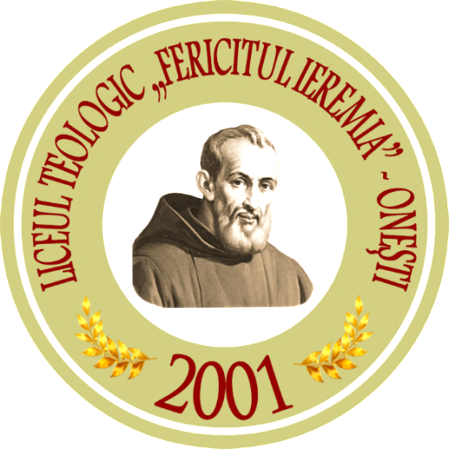  Doamne, Tu esti Tatal nostru; noi suntem lutul, iar tu olarul. Noi toti suntem lucrarea mâinii tale.  (Isaia 64,7)

